EXERCICE 1 : (10 pts)
Système : fer a souder thermostatique.
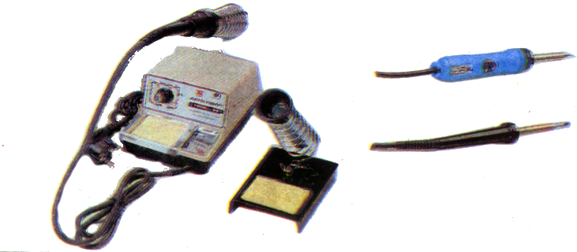

Le système « fer à souder thermostatique » est utilisé pour souder des composants électriques.
- Identifier les éléments du modèle fonctionnel en utilisant les données suivantes:
W. électrique –Fumée –Réglage – Chaleur - Souder les composants – Etain
Composants soudés - Composants à souder - Mise en marche

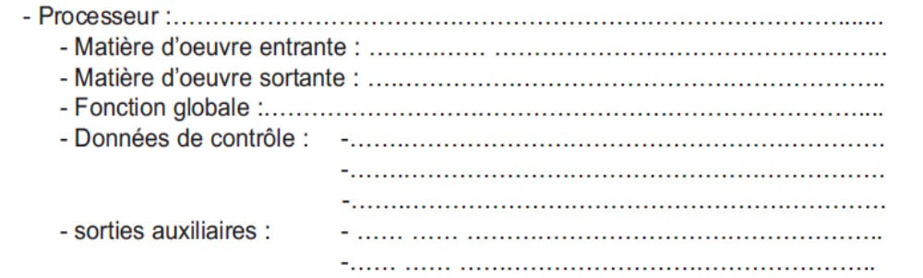

- Compléter le diagramme de niveau A-0 du système :

Etain

A-0

Le système « fer à souder thermostatique » est constitué de trois sous-systèmes :
- thermostat : Partie commande : elle reçoit une information sur la température désirée par l’utilisateur et envoie à la partie opérative des ordres de rétablissement ou de coupure du courant de chauffage.
- Résistor : l’actionneur fourni l’énergie thermique.
- Panne : l’effecteur : souder les composants électriques.
Compléter le niveau A0 en utilisant les données suivantes:
W. électrique - W. thermique - Fumée- Compte-rendu - Réglage - Chaleur - Ordre – Souder les composants - Résistor - Etain – Traiter les informations – Composants soudés - Informations - Composants à souder – Panne - Mise en marche - thermostat.
………………….

A0
……………. …………….
Transformer
L’énergie

………..
Thermostat
………….
Panne
………..
………………..
………………….
Wé
………..

…………………

………………..

EXERCICE 2 : (6 pts)
Coder en hexadécimale les nombres suivants :
255 et 899.

Coder en binaire les nombres suivants :
29 et 512.

Décoder les nombres suivants :
(011101)₂= ……………………………………………………………………
………………………………………………………………………….

(A9F)_{16. =} ……………………………………………………………………
………………………………………………………………………….

EXERCICE 3 : (4 pts)

Représenter les nombres binaires purs suivants en code binaire réfléchi :
1 0 1 1 1 0₍₂₎
............................................

Ecrire les nombres binaires réfléchis suivants en binaire naturel :

1 1 0 0 1 0 1_{(gray)}
............................................

